LabSim 比色皿尺寸变体装载实验报告
Size_v1 2026年10月22日 固定原A座与standard场景
当前实际独立评分已确认完整装载，成功资产为cuvette_xy_1000, cuvette_xy_1030。本轮只改变器皿XY尺寸，原座、整机、来源架和物理参数保持。物理任务判分、进程退出和正式冻结数据资格分别记录；开发成功不自动增加配额。尺寸是实验假设，不是实物反推或平台精度认证。

本轮结果
项目 | 实际状态 | 证据范围
尺寸资产 | 35个已生成并评估 | 9.50至12.50mm；独立USD与asset_id全部保留
原座 | candidate_far_hinge 原A座 | 保持原始几何和内部结构；未扩大孔口或删除凸起
完整任务 | 已确认成功 | 实际释放 撤离 稳定必须同时成立
5次standard | 5/5完整成功 | 独立判分与逐次结果单列
合格成功 | 20 / 20 | 需冻结场景与正常数据读取资格
合格失败 | 20 / 20 | 自然失败与动作偏差失败分组
random及训练 | 本轮未要求random 不新增训练 | 训练和自动验证默认固定standard

本报告供项目协作者和后续agent复核：哪些内容真正运行、使用哪个尺寸、剩余配额和问题是什么。几何筛选、物理验证、完整任务成功和数据资格分别记录，未知值保留。
开发分支 codex/lab-cuvette-size-v1。报告生成时HEAD 4ed7c4a33ad5e4e6b264f0cd00720f7ae64c6f7d。实际episode另保存自己的代码和控制版本；不把报告提交误当作运行提交。
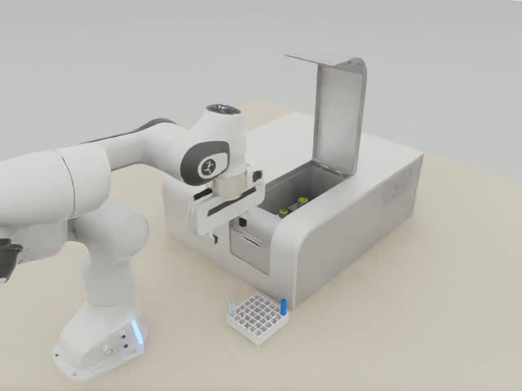
正式standard场景 一台原仪器 完整6×6来源架及机械臂

资产派生与尺寸依据
从保留的12.5mm控制资产按diag(w/12.5,w/12.5,1)派生。35个候选采用同一变换，包括视觉和28块厚壁碰撞输入；空腔、底部、倒角拓扑和底面原点不变，不制作局部避让。每个参与评估的尺寸均先注册并重载核查。
资产ID | 名义XY mm | 实际USD外XY mm | 高度 mm | 假设质量 g
cuvette_xy_1250 | 12.50 × 12.50 | 12.500005 × 12.500005 | 67.50 | 20.0
cuvette_xy_1000 | 10.00 × 10.00 | 10.000004 × 10.000004 | 67.50 | 20.0

实际顶点包络中的微小舍入差用于检查文件一致性，不能称为实测尺寸精度。其他架内同型号器皿引用同一选定资产；来源架仍为完整6×6参数化架，16mm槽位和孔距不随器皿缩小。
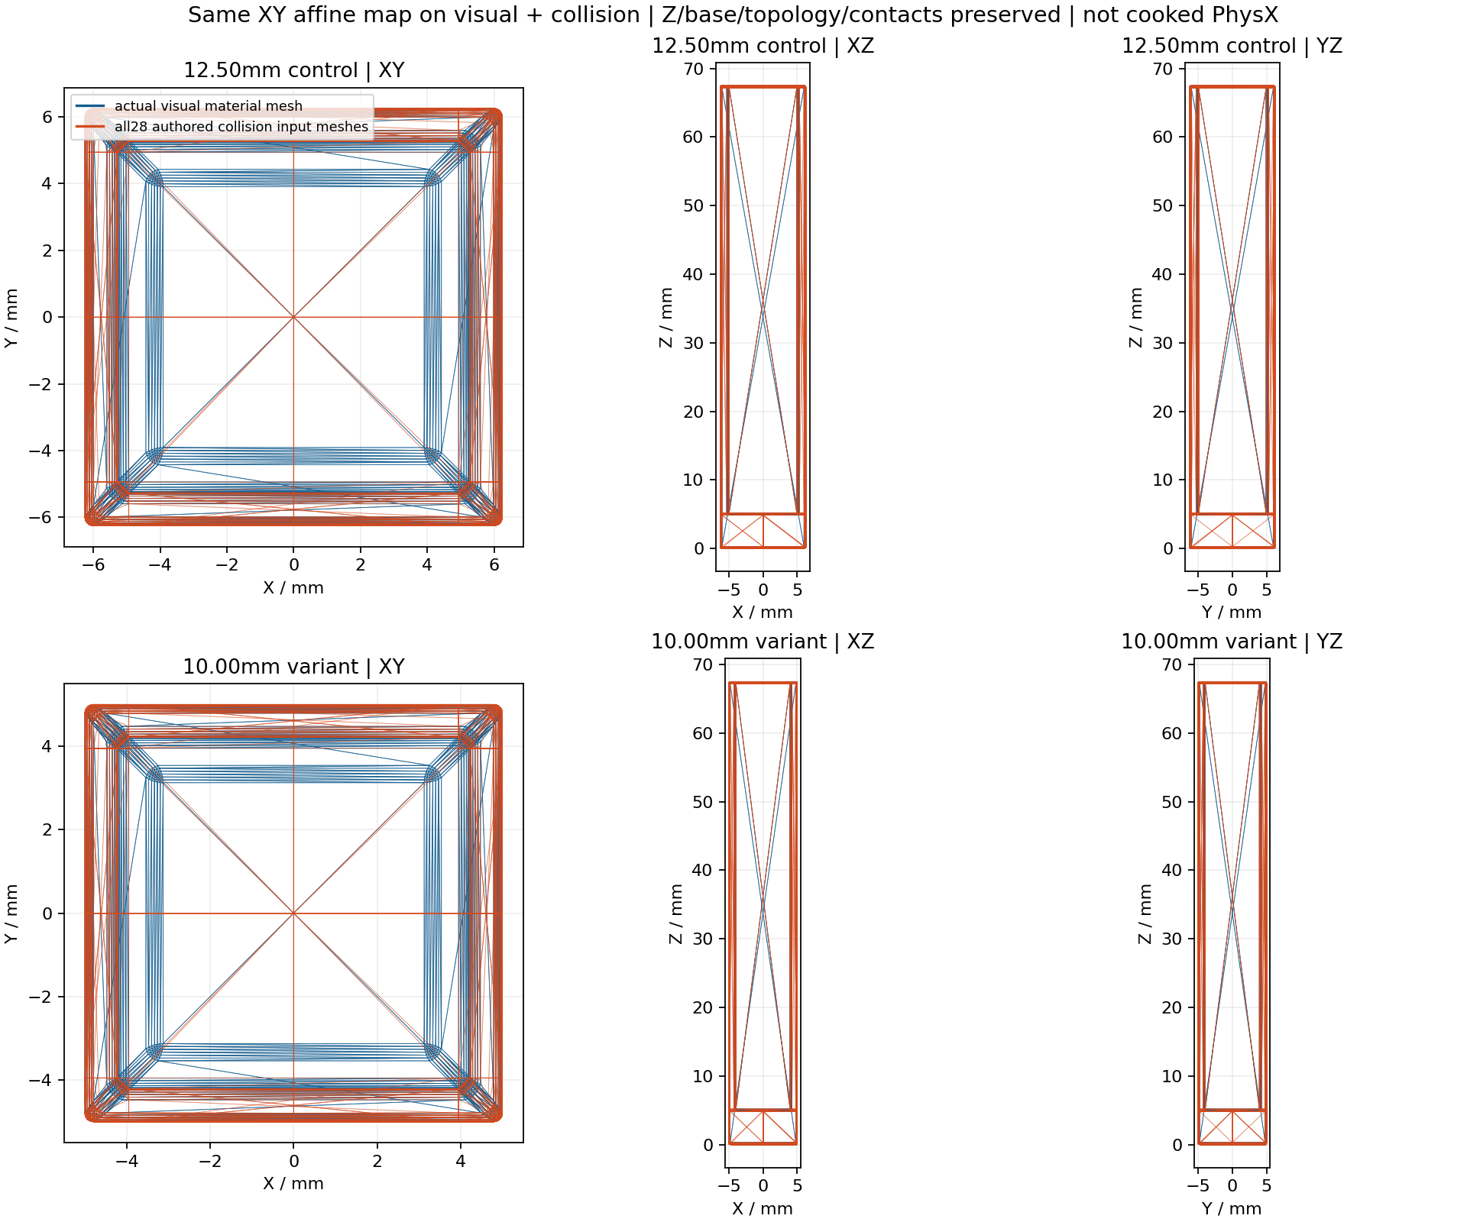
原12.5mm对照与10mm假设资产的实际视觉和28碰撞输入叠加
总质量沿用20g工程假设。均匀材料体积分包含底部和杯壁、排除空腔，重新计算COM和完整惯量；总质量固定，因此数值密度随尺寸改变，不同时假设材料密度固定。没有把重叠凸体体积相加作为质量。
源控制资产SHA256 8d52757227303edd4f38918ee04763481f08846fdd8daa6803295c8fc77c689d。原仪器资产SHA256 b7145d71ca9668630466648a6144c26de9d555ca228259e22ecb3bf4e02a3a4e。全35项内腔截面、COM、惯量、接触配置与哈希在同包CSV及注册清单中。

原座通道与可行尺寸范围
宽度 mm | 入口全XY域 | 全深竖直路径 | 搜索最佳  证书余量 mm | 自然控制完整任务
12.50 | 未通过 | 未认证 | 未知 | 未知或未执行
11.02 | 未通过 | 未认证 | 未知 | 未知或未执行
11.00 | 通过 | 未认证 | 未知 | 未知或未执行
10.72 | 通过 | 未认证 | 未知 | 未知或未执行
10.70 | 通过 | 正证书 | 0.0003 | 未知或未执行
10.50 | 通过 | 正证书 | 0.1003 | 已观察任务失败
10.30 | 通过 | 正证书 | 0.2003 | 已观察完整成功
10.00 | 通过 | 正证书 | 0.3503 | 已观察完整成功
9.50 | 通过 | 正证书 | 0.6197 | 未知或未执行

余量取几何搜索中的最佳正证书，不是实际跟踪误差。任务列仅汇总natural未扰动控制；受控偏差和未知组另列，全部成败与标签保留在CSV。
10.70mm是最大已采样保守全深正证书，不是物理上限。10.72至11.00mm入口可行而全深未认证，结果未知。11.02mm起的已测试尺寸在四个直立方位入口必要域为空；未研究任意倾斜6DoF路线。
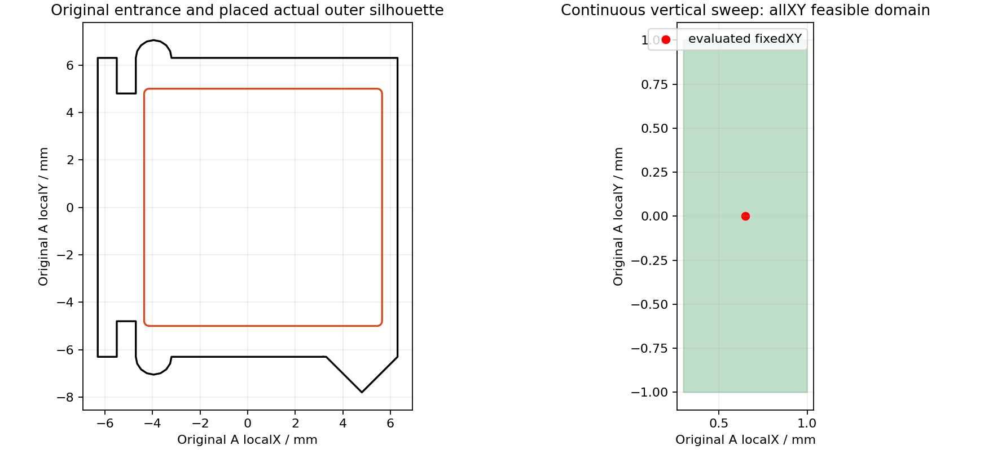
10mm器皿与原A座入口及连续竖直扫掠的全部XY可行域
全部尺寸统一检查四个直立方位与全部有界XY域，保守竖直扫掠保留三角面及垂直壁；未取得正证书只表示未证明。入口截面、算法和承托采样详见同包几何CSV及JSON。
实际运行固定在原A座局部X=+0.650mm、Y=+0.001mm；10.00mm在此偏移的输入几何余量为0.350046mm，与表中搜索最佳值区分。承托高度约2mm、插入深度约27mm；实际释放、撤离和稳定见后页物理记录。

实际连续任务与失败记录
控制沿用连续接触锁存：首次双指接触后保持已有闭合命令，避免锁存切换时重新张开。新宽度由实际接触适应，不复制12.5mm的固定指距。示范控制器使用器皿真值位姿；本轮未训练模型。
代表episode | 宽度 mm | 仿真秒 | 独立结果 | 终止原因
a8fe2a83-42… | 10.00 | 105.82 | 通过 | 流程执行结束
8c352069-f3… | 10.30 | 105.78 | 通过 | 流程执行结束
022b4499-5a… | 10.50 | 105.78 | 未通过 | 流程执行结束
88633c2e-2b… | 10.00 | 62.38 | 未通过 | 受控提前停止插入

主记录 a8fe2a83-42c8-4941-9e40-521a3b8389a0 / episode_0000。只依据独立评分认定成功。上表选取主记录、10.30mm、10.50mm及受控失败；preview与接口诊断仍保留在原CSV。
主记录独立观察：抓取通过；实际取出通过；搬运通过；装载序列通过；实际松爪通过；实际撤离通过；撤离后稳定通过。
主记录终止原因为流程执行结束，失败类型为无。原生速度与位姿差分不一致、原座完整烹饪穿透未读取等实际质量标记保留在JSON；原始英文标签与全部启动记录保留在CSV。

十点五毫米开发运行的独立失败
10.50mm开发运行在GRASP阶段14.750秒观察到杯底原点相对手漂移616.042µm，相对姿态变化0.704358度；配置抓取锚点漂移127.227µm。杯底原点距配置抓取锚点53.0mm，旋转杠杆分量为651.543µm。不能将原点漂移解释为等量纯轴向滑移，也不能用较小的锚点值替换原200.0µm判分门槛。控制器在线安全上限为1500.0µm，独立质量门控与在线停止条件分别记录；动作继续不等于评分通过。
第二个独立门控同样未通过：获得承托时的XY误差为102.066至103.333µm，高于原100.0µm门槛；2803个承托样本中，满足装载对准的样本为0。因此不能只忽略早期抓持门控就把该次改判为合格装载。
该次实际松爪通过、撤离通过、末尾稳定通过，完整任务仍为未通过，失败类型GRASP_SLIP。进程实际退出码143单独保留，不把进程状态当作上述物理失败成因。10.50mm开发资产与最终冻结10.00mm场景不同，未获正式配额资格；释放和末态稳定不自动使它成为合格成功或配额失败。
10.50mm开发失败复核

固定standard重复性与稳定验收
episode | 任务结果 | 仿真秒 | 记录有效 | 终止原因
a8fe2a83-42c… / episode_0000 | 通过 | 105.82 | 通过 | 流程执行结束
12a8d7a3-778… / episode_0001 | 通过 | 105.82 | 通过 | 流程执行结束
9cd6d7e7-465… / episode_0002 | 通过 | 105.82 | 通过 | 流程执行结束
ea8e7ea8-914… / episode_0003 | 通过 | 105.82 | 通过 | 流程执行结束
ffab09c8-1b1… / episode_0004 | 通过 | 105.82 | 通过 | 流程执行结束

显式选入5条，完成记录5条，独立成功5条，独立失败0条。结果未知0条。5次验证中满足最终冻结配置和数据资格的成功可以计入20条。

释放与撤离的固定判据
接触后停止向下推进，建立底部承托，逐步卸载夹持，对称慢松爪，确认双指脱离，再撤离并观察至少3秒。位置漂移200µm、姿态变化1度及声明的50µm输入材料穿透门槛保持。原生速度与位姿差分都记录；信号不一致保留告警，不将其删除或据阶段直接写成功。
主记录撤离后窗口 | 实际值 | 判读
窗口状态 | complete | 撤离前中止时必须unavailable
稳定 | 通过 | 不拿terminal_window代替
测得时长 秒 | 3.000 | 要求至少3秒
位置漂移 mm | 0.000239 | 本轮工程门槛0.2mm
姿态变化 度 | 0.000713 | 本轮工程门槛1度

输入材料检查考虑实际器皿姿态与原座网格，不只检查中心。它与实际接触力、接触候选和PhysX烹饪表示不同；50µm工程门槛不代表真实标定或适用于其他紧配插入任务。

物理配置与烹饪表示的证据边界
参数 | 实际配置或证据 | 范围
后端与CCD | PhysX CPU dynamics 共享构建代码声明；CCD 开启 | 后端来自共享构建代码声明；CCD来自运行保存配置
步进与控制 | 240Hz / 60Hz | 每控制周期物理步数由频率比计算
求解器 | TGS | 位置迭代64 速度迭代1
接触偏移与静止偏移 | 0.00005000m / 0.00000000m | 沿用基线；不将contact_offset称为位置精度
器皿摩擦与恢复 | 静0.6 动0.5 恢复0.0 | 假设值与average组合；未真实校准
每指关节作用力上限 | 8.0N | 按阶段调度；不等同于双指实测接触力之和

preview探针中28个碰撞输入均取得有效凸体烹饪返回。世界米坐标重算的返回表面到输入表面抽样最大13.589µm；反向为14.032µm。零顶点误差不代表整个烹饪面无误差。
这些是逐块顶点和面中心到三角表面的已观察距离，不是复合几何并集外表面误差或全局Hausdorff上界。接口返回当前prim的烹饪表示，未读取已附着PxShape指针。原座实际物理raycast命中表面与源三角面一致的抽样证据，不能替代完整静态烹饪顶点索引读取，也不排除未采样差异。
10.70mm几何证书的搜索最佳余量仅0.261µm，小于上述烹饪表面已观察距离，不能推荐为物理操作尺寸上限。

连续相机与时间对齐
侧相机固定世界安装，腕相机安装于panda_hand。实际主配置侧视分辨率[640, 480]，焦距2.0cm；腕视[640, 480]，焦距1.2cm。镜头安装、裁剪与策略256像素变换保持显式配置。
主记录同观测renderer与当前USD的位置关联通过数为侧视6348/6348、腕视6348/6348，计算门槛为1e-8m。两路实际RGB帧数分别为6348、6348，动作与后继状态对齐结果随读取核验JSON保存。这确认记录中的状态关联，不是实物光学标定、接触精度或精确曝光延迟的证明。

冻结场景与训练数据资格
collect train以及训练内自动验证统一使用standard并关闭布局 资产 光照和物理随机化。训练RNG种子另行配置；设置随机种子不等于关闭场景随机化。本轮取消random10，不把它列为剩余验收。
数据组 | 合格成功 | 合格失败
总计 目标各20条 | 20 | 20
自然控制 | 20 | 0
确定性动作偏差 | 0 | 20
配额缺口 | 0 | 0

本次合格失败中，自然控制0条，确定性动作偏差20条。全部为CONTROLLED_EARLY_STOP，按配置提前停止；不是自然受阻或碰撞失败样本。按实际事件记录的停止阈值统计：1mm 5条、5mm 5条、10mm 5条、18mm 5条。
资格状态为已按明确的采集审计核对。几何预检、资产加载、初始化、服务异常、人工中断及未真正执行任务的preview不计失败配额。动作偏差只改变已声明阶段动作，记录幅度与版本，场景保持冻结。
成功BC只读合格成功；自然与受控失败分开，原标签保留。按完整episode划分，训练/验证为成功18/2、失败18/2，保持同一固定standard场景。
读取与冻结项 | 实际证据 | 说明
正常读取验证条目 | 4 | 每项由已有ACT或DP正常入口实际执行
冻结场景指纹 | f435d2a43aae5ba78f71bbc754b0ecaf401… | 完整指纹与资产依赖在JSON
便携episode验证 | 已提供证据 | 不把旧绝对路径外链当成便携副本
标签与资产 | 保持原始值 | asset_id 场景 控制与代码版本随episode保存

210785条转换的全时间轴及8D动作映射已通过准入检查；正常读取器选样核对RGB和动作，不是全量逐帧图像核验。本轮未执行训练。

复现与交付入口
选定原A座，推荐或实际使用资产cuvette_xy_1000。实际完整任务结论为通过，释放为通过，撤离为通过，撤离后稳定为通过。原12.5mm控制组合的既有冲突结论保留。
bash demos/lab_cuvette_size_v1/run.sh --mode teacher \
--config config/lab_cuvette_loading/Size_v1/standard.yaml \
--asset-id cuvette_xy_1000 --output NEW_EPISODE_DIRECTORY
../labutopia-env/bin/python scripts/summarize_lab_cuvette_size_v1.py \
--root outputs/lab_cuvette_loading/Size_v1 \
--verification-run-prefix verify5_20261021T021430Z_274d1b2d_00 \
--collection-audit docs/lab_cuvette_loading/Size_v1/data/final40_actual/collection_audit.json \
--output NEW_SUMMARY_DIRECTORY
启动入口默认GUI；本轮实际记录使用--headless，尚未实际验证本版本GUI展示。每次使用新目录。正式collect、train及自动验证锁定冻结asset_id；尺寸探索使用独立开发配置，不计10mm配额。解析器保留当前目标偏移，不自动为其他尺寸调参或继承10mm结果。

同包代表录像
正式标准场景完整成功录像 同一次105.82秒
插入 支撑交接 松爪 撤离近景 88秒至结束
受控失败完整录像 1mm深度提前停止 未释放或撤离
10.50mm开发失败 抓持判分片段 13.52至17.48秒
10.50mm开发失败 实际释放撤离与稳定 91.52秒至结束
视频仅按manifest注明整段运行或剪辑范围；主录像应连续包含其实际执行阶段。未发生的插入 松爪 撤离不通过剪辑包装为成功。

结果表与剩余工作
candidate_results.csv
actual_runs.csv
standard5_runs.csv
collection_status.csv
本轮固定standard已审计合格成功20条、有效失败20条。已达到本轮成功与失败数据目标；受控偏差失败的解释范围按前页分组。尺寸结论仍仅限已测试的离散资产与当前控制；质量、材料、器皿尺寸及机器人动力学仍需实物测量校正，real_calibrated=false。

